ROTINA DO TRABALHO PEDAGÓGICO PARA SER REALIZADA EM DOMICILIO (BII-C) - Prof.ª Ednéia
> Data: 07/12 a 11/12 de 2020
Creche Municipal “Maria Silveira Mattos”
SEGUNDA-FEIRA | TERÇA-FEIRA | QUARTA-FEIRA | QUINTA-FEIRA | SEXTA-FEIRA
** BERÇÁRIO II-C  *Hora da história: FUI À ESPANHA - Galinha Pintadinha  https://www.youtube.com/watch?v=Io2yAjoTzEc  (O link será disponibilizado no grupo).  *DESCASCANDO  *Objetivo: Trabalhar a coordenação motora fina, movimento de pinça, atenção e imaginação.  *Materiais:  - Ovos cozidos.  *Desenvolvimento:  - Cozinhe alguns ovos. Lave a mão do bebê, dê para o ele tirar a casca. Se ele tiver dificuldade, comece a tirar a casca e peça para ele continuar.  TOME CUIDADO PARA A CRIANÇA NÃO COLOCAR AS CASCAS NA BOCA  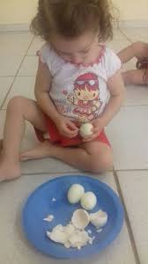 | *** BERÇÁRIO II-C  *Hora da Música: Mundo Bita - Fazendinha [clipe infantil]  https://youtu.be/cjONzZPJONc  (O link será disponibilizado no grupo).  *BRINCANDO COM SOMBRAS  *Objetivo: Trabalhar o estímulo visual, a atenção e imaginação.  *Materiais  - Brinquedos da criança;  - Lanterna do celular.  *Desenvolvimento:  - Pegue alguns brinquedos da criança. Feche a porta e a janela de um cômodo da sua casa, coloque o brinquedo em sua mão e projete a luz da lanterna do celular por trás do brinquedo, de forma que a sombra apareça na parede.  - Deixe a criança explorar a sombra.  - você também pode contar uma história fazendo uso da sombra.  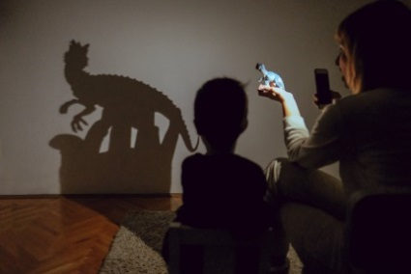 | *** BERÇÁRIO II-C  *Hora da Música: Palavra Cantada | A Barata  https://youtu.be/ymAYWAbWDhk  (O link será disponibilizado no grupo).  * ATIVIDADE COM PRENDEDORES  *Objetivo: Trabalhar movimento de pinça, preensão e coordenação motora fina.  *Materiais:  - Uma folha de revista ou caderno velho;  - Prendedores de roupas.  *Desenvolvimento:  - Mostre para a criança que se ela apertar a parte de trás do prendedor ele vai abrir. Deixe que ela abra o prendedor e peça que ela coloque o prendedor no papel.  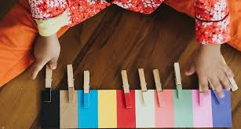 | *** BERÇÁRIO II-C  *BRINCADEIRA DENTRO E FORA  *Materiais:  - Brinquedos diversos  *Desenvolvimento:  - Desenhe círculos no chão ou coloque bambolês para brincar com a criança de dentro e fora. Para animar a brincadeira coloque uma música e quando a música parar, os participantes devem entrar no círculo, ou bambolê, quando a música voltar a tocar ficam de fora para dançar novamente.  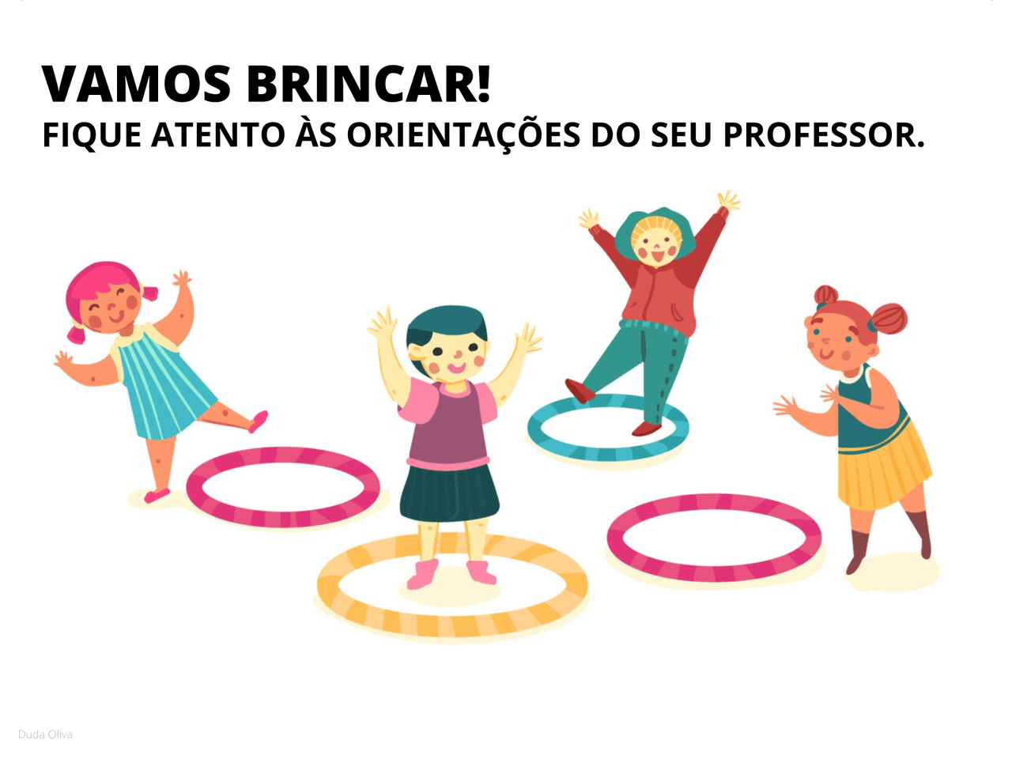 | *** BERÇÁRIO II-C  *Música: A história do Papai Noel- Música de Natal, disponível em:  https://www.youtube.com/watch?v=_eqbbu-Vtdg  (O link será disponibilizado no grupo).  *PAPAI NOEL COM AS MÃOS  *Objetivo: Trabalhar a percepção sensorial, a atenção e a imaginação.  *Materiais:  - Tinta vermelha e branca, se não tiver pode usas lápis de cor;  - Papel.  *Desenvolvimento:  - Depois de ouvir a música do Papai Noel com a criança, passe a tinta na mão dela conforme a figura abaixo e carimbe na folha. Se você não tiver tinta guache desenhe um papai Noel usando o contorno da mão da criança e dê o lápis para ela pintar.  